Приложение 1
к распоряжению
администрации города
от _____________ № _________

СВЕДЕНИЯ
о границах публичного сервитута

Местоположение границ  публичного сервитута | Красноярский край, г. Красноярск,  Железнодорожный район
Система координат | МСК-167, зона 4
Метод определения координат | аналитический метод
Площадь земельного участка | 337 кв. м
Средняя квадратическая погрешность положения  характерной точки (Mt), м | 0,1
Обозначение характерных  точек границ | Координаты, м
 | Х | Y
1 | 2 | 3
1 | 634377.94 | 96160.00
2 | 634377.98 | 96161.74
3 | 634375.67 | 96161.73
4 | 634375.66 | 96164.28
5 | 634376.02 | 96233.61
6 | 634372.38 | 96233.64
7 | 634372.37 | 96206.49
8 | 634355.54 | 96206.49
9 | 634355.54 | 96204.49
10 | 634371.37 | 96204.49
11 | 634371.38 | 96160.00
1 | 634377.94 | 96160.00

Схема местоположения границ публичного сервитута

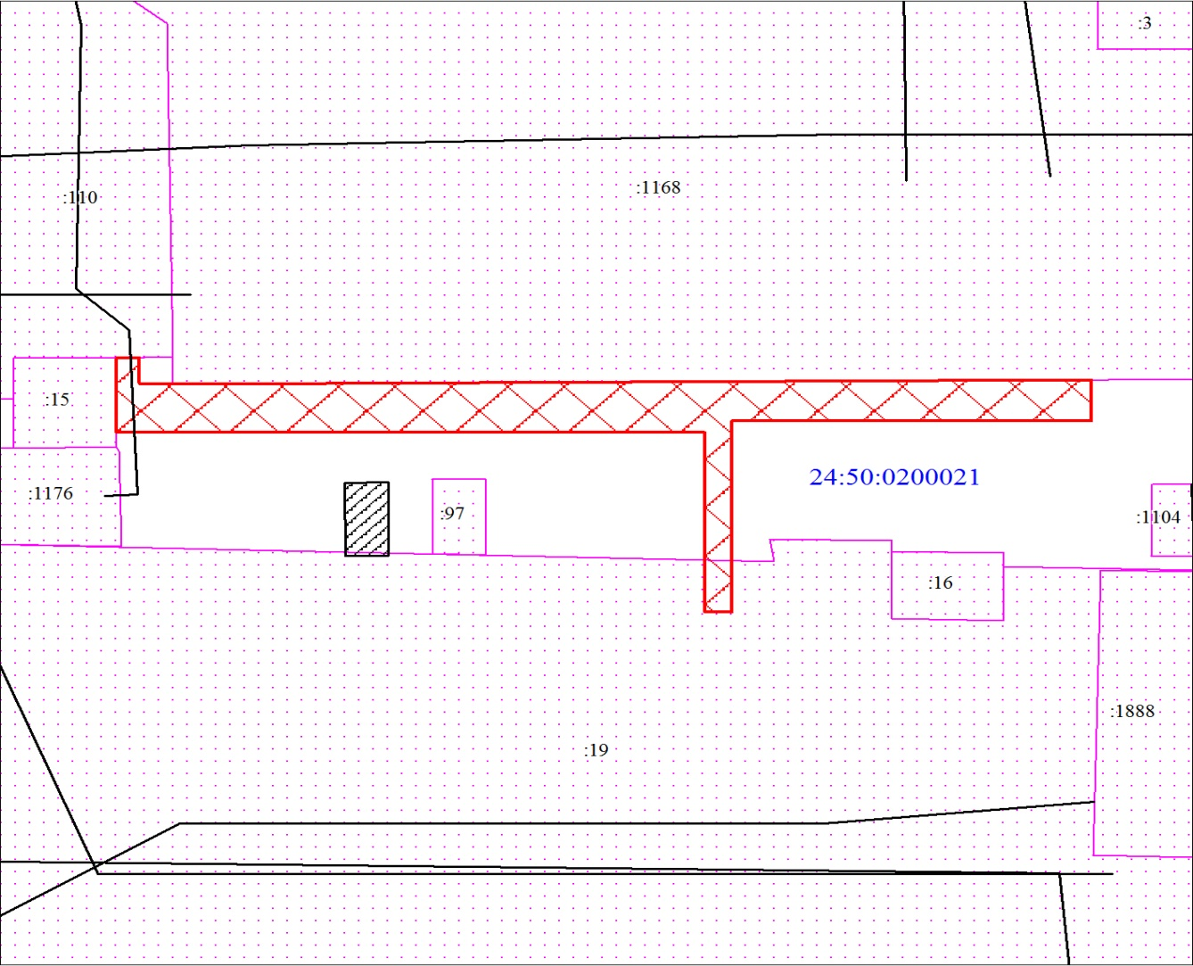
Масштаб 1:500
Условные обозначения:
 | образуемая граница публичного сервитута;
 | объекты капитального строительства;
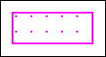 | часть границы, сведения ЕГРН о которой позволяют однозначно определить ее положение на местности;
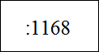 | надписи кадастрового номера земельного участка;
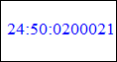 | обозначение кадастрового квартала.

